Enrouleur parafineur
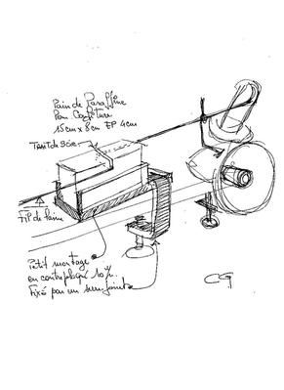
Paraffinage de la laine

